Arkivsak-dok. Notat

Saksbehandler: Fridtjov Holm

Dato: 10.04.2016

NOTAT VEDRØRENDE ENERGIKOSTNADER OG AVVIK MELLOM BUDSJETT OG REGNSKAP

1. SAKEN GJELDER

I dette notatet fremlegger administrasjonen i SEKF en orientering om utvikling av energikostnader og fremdrift ENØK tiltak for formålsbyggene.

2. BAKGRUNN OG HISTORIKK

I økonomiplanen for Sandnes kommune er det lagt til grunn en reduksjon i kostnadene for energibruk til formålsbyggene som baseres på et notat fra rådmannen datert 17. november 2011.

Notatet lister opp en rekke ENØK tiltak som skal gjennomføres og hvilken innsparing de forventes å ha.

Regnskapstallene for årene 2012 til 2015 viser at innsparingene er bedre enn budsjettert frem til 2015, da regnskapet viser et negativt avvik på 4.476.000 kroner i forhold til budsjett. Budsjettet forutsatte at tiltakene fra rådmannens liste var gjennomført innen 2015. Nedenfor presenteres en liste over hvilke tiltak som var gjennomført pr. 2015, hvilken innsparing disse representerer, og avviket i forhold til de opprinnelig planlagte tiltakene.

3. SAKSOPPLYSNINGER

Status
Rådmannen ble i 2015 gjort oppmerksom på avvik i energikostnad i 2015 mot budsjett for energi i 2015. Rådmannen fant ikke grunnlag for justering av budsjett for energikostnad i 2015 og dermed var et etterslep (underskudd) for energibudsjettet et faktum. Nedenfor er limt inn utdrag fra rådmannens notat:
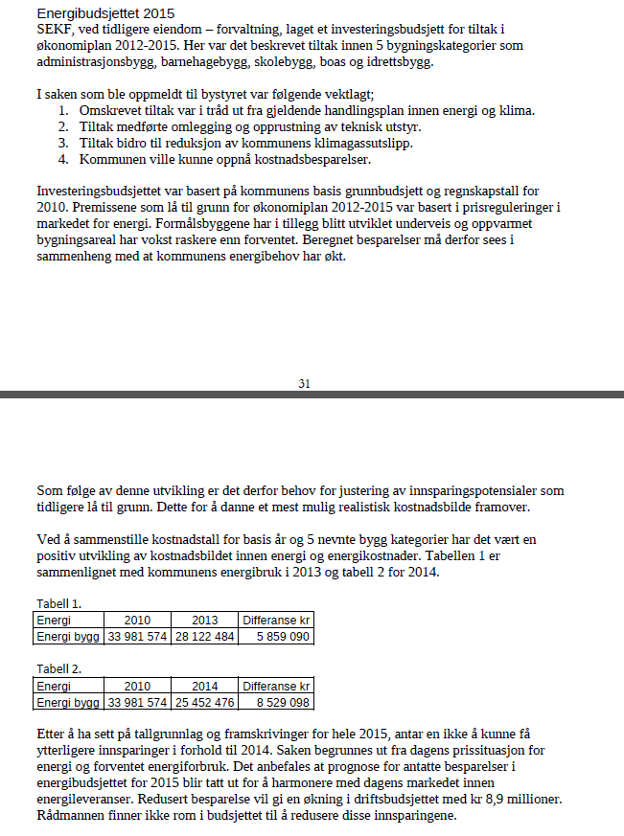

Under presenteres de faktiske tallene fra budsjett og regnskap i kroner, der øverste linje er summen av energikostnader i budsjett og regnskap (tabell mottatt fra Guri Årtun):

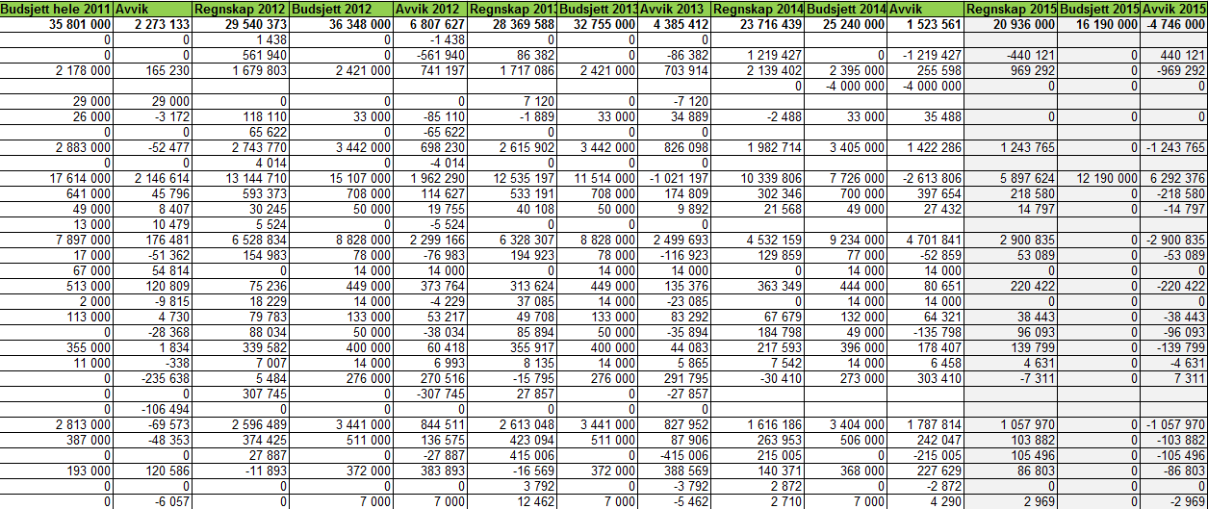

Videre presenteres en nå-situasjon for de ENØK tiltakene som pr. dags dato er gjennomført og de som ikke er gjennomført:

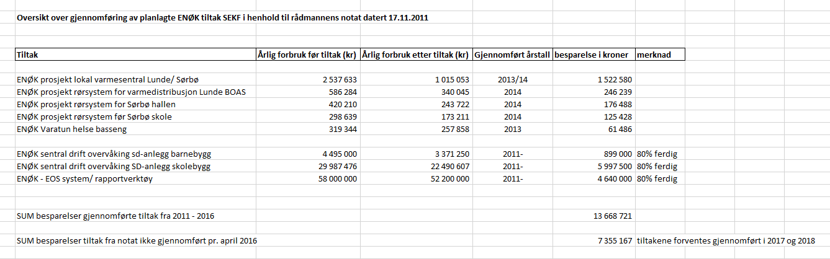

Den fullstendige listen fra 2011 er gjengitt i sluttrapport fra arbeidsgruppe energi (01.04.2016).

4. VURDERINGER

På bakgrunn av ovenstående oversikter kan det gjøres følgende vurderinger:

- Budsjett for energikostnader i 2015 og 2016 baseres på at ENØK tiltak presentert av rådmann i 2011 er gjennomført. Disser er ikke ferdigstilt og følgelig er det et etterslep som har medført et overforbruk eller underskudd på energikostnader i 2015
- Rådmannen ble gjort oppmerksom på dette i 2015, men valgte å ikke oppjustere budsjettet.
- Etterslepet vil vedvare gjennom 2016 og vil ikke bli «tatt igjen» før alle tiltalene fra listen er gjennomført i 2018.
- Skal SEKF forvaltning og drift gå i balanse, må budsjettet for energikostnader oppjusteres tilsvarende «underskuddet» for 2015.
- Energiprisen pr kWh lagt til grunn i 2011 er 85 øre, og det harmonerer greit med dagens «normalsituasjon».

Oppsummering

Ovenstående viser at det er stor usikkerhet knyttet til gjennomføringen av ENØK tiltak. Dette kan henge sammen med energipriser og tidspunkt for iverksetting av de enkelte prosjekter. Det er derfor stor risiko for SEKF å ha innsparingskrav direkte rettet mot selskapet.

Sluttrapport fra arbeidsgruppe energi viser at det er potensiale for ytterligere kostnadskutt innen ENØK området. Dette tilleggsnotatet viser likevel at realistisk, netto besparelse i de førstkommende årene er betydelig lavere enn budsjettert, til tross for effekten av nye tiltak. Først i 2019 vil en få full effekt av opprinnelig tiltaksliste fra 2011 samt nye tiltak.

Innføring av EnergyManager som verktøy for energiledelse sammen med ny organisering forventes å få en 60% effekt i 2017 og 100% i 2018 av de 2,7 mill kWh som er forventet innsparingspotensiale for det prosjektet.

